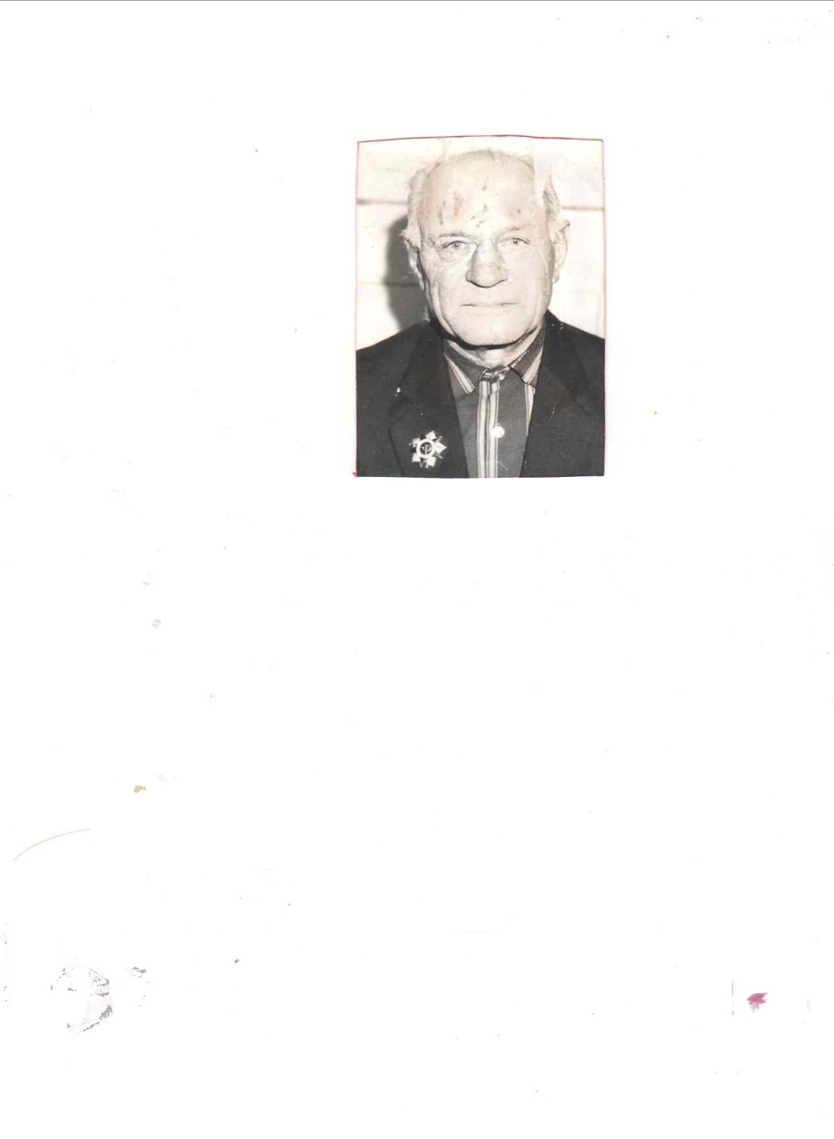

Вьюрков Николай Васильевич

Участник войны

1925-2000

Родился в 1925 году в с. Соймено Лопатинского района Саратовской области. В 1943 году был призван в Красную армию Лопатинским военкоматом. Попал на Украинский фронт. Принимал участие в освобождении Украины, Белоруссии, Освобождал столицу Украины Киев. Имеет награды:

Две медали «За отвагу», две медали «За боевые заслуги»,

орден «Красной звезды»

орден «Отечественной войны» первой степени

После войны окончил училище связи. 43 года работал председателем сельпо в д. Грязнуха (с.Сосновоборское)